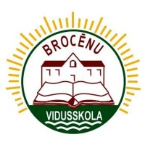
Pieteikums Brocēnu vidusskolas tālmācības programmā

1. | Vārds, uzvārds
2. | Dzimšanas gads, datums, mēnesis
3. | Izglītības iestāde, kurā iepriekš mācījies/mācījusies
4. | Pabeigtas klases
5. | Dokuments, kas apliecina iepriekš apgūto izglītības programmu
6. | Brīvs komentārs

Pieteikumu iesniedza _____________________________________
(paraksts)
e –pasts__________________________ tālr.nr. __________________

_______________ datums

